PRACTICA 1:

FUERZAS SOBRE SUPERFICIES PLANAS “CENTROS DE PRESIONES”

ALUMNO(A):

|  |  |  |  |
| --- | --- | --- | --- |
| MATRÍCULA: | APELLIDO PATERNO: APELLIDO MATERNO: NOMBRE(S) | | |
| GRUPO: | HORARIO DE PRACTICA: | FECHA: | FIRMA: |

REVISÓ (PARA SER LLENADO POR EL INSTRUCTOR):

|  |  |  |  |
| --- | --- | --- | --- |
| NOMBRE DEL PROFESOR DE LA MATERIA:  NOMBRE DE LA MATERIA:  NOMBRE DEL INSTRUCTOR: | | | |
| FEHCA DE REVISION | RESULTADO  ACREDITADO NO ACREDITADO | | FIRMA |
| OBSERVACIONES: | | SELLO DEL LABORATORIO | |

OBJETIVOS

Aplicar por medio del tanque cuadrante del banco de pruebas hidráulicas los principios hidrostáticos que rigen las fuerzas sobre las superficies en contacto, comprobando el comportamiento con áreas, total y parcialmente sumergidas.

Calcular centros de presión de forma experimental y teórica para superficies total y parcialmente sumergidas a diferentes ángulos de inclinación.

EQUIPO Y ELEMENTOS DE LABORATORIO

• Banco de pruebas hidráulicas.

• Tanque cuadrante.

• Beaker (traste para agua).

• Juego de pesas

• Regla o flexometro.

Introducción:

El centro de presión es el punto de un plano en el que puede asumirse que el empuje total del fluido actúa en dirección normal al plano. El tanque cuadrante del banco de pruebas hidráulicas permite medir directamente el momento debido al empuje total del fluido sobre una superficie total o parcialmente sumergida y compararlo con el análisis teórico.

El agua está contenida en un tanque cuadrante montado como parte de una balanza. Los lados cilíndricos del cuadrante tienen sus radios coincidiendo con el centro de rotación de tanque y de este modo la presión total del fluido que actúa sobre estas superficies no ejerce momento alrededor del centro de rotación. El único momento presente es el que se debe a la presión del fluido actuando sobre la superficie plana. Este momento se mide experimentalmente colocando pesas en el soporte dispuesto en el extremo del brazo opuesto al tanque cuadrante. Un segundo tanque situado en el mismo lado del brazo de la balanza, proporciona la facilidad de equilibrar el sistema. La escala en el tanque cuadrante se usa para medir la altura “h” del nivel del agua por debajo del pivote. La fuerza debida a la presión hidrostática en el centro de presión CP, a una distancia Ycp desde O’. Esta se mide a lo largo del plano de la superficie rectangular inclinada.

**Fuerzas de Presión**

Considerando la definición de presión como una fuerza por unidad de área, se deduce que la fuerza ejercida por un fluido sobre una superficie corresponde a la integral de la presión en el área estudiada. Estudiemos el caso en que es válida la ley hidrostática, es decir, el líquido se encuentra sometido solamente al efecto de la gravedad. Es posible distinguir varios casos que dependen de la geometría de la superficie estudiada: superficies planas e inclinadas y superficies curvas. En esta guía se estudiará solamente los casos de las superficies planas rectangulares, inclinadas y verticales.

En el caso de una superficie plana vertical, se sabe que la presión aumenta linealmente con la profundidad. Para este caso, se utilizará el concepto del prisma de presiones para determinar la fuerza de presión horizontal, la que corresponde al volumen de dicho prisma.

El punto de aplicación de esta fuerza es el centro de gravedad del prisma de presiones.

Para el caso de una superficie inclinada, si ésta es plana, la fuerza de presión que ejerce el líquido es normal a la superficie y también se puede calcular como el volumen del prisma de presiones asociado. El punto de aplicación corresponde también al centro de gravedad de éste.

**Determinación teórica del Ycp.**

La expresión teórica de la distancia del centro de presión es:

(Teórico)

Donde:

**Icg:** Segundo momento de área (momento de inercia) de la superficie sumergida con respecto al eje horizontal que pasa por el centro de gravedad CG.

**Ycg:** Distancia desde O’ (intersección del plano del nivel del agua con el plano de la superficie sumergida) al centro de gravedad de misma superficie.

**Determinación experimental del Ycp.**

Para la posición de equilibrio del aparato, tomando momentos alrededor del pivote O, se tienen:

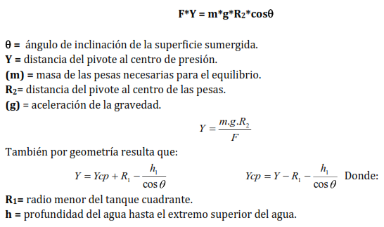

**EXPRESIONES A USAR PARA SUPERFICIES TOTALMENTE SUMERGIDA**



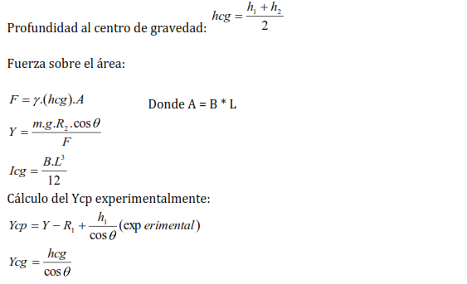

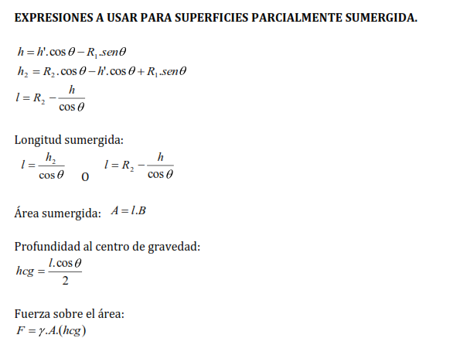

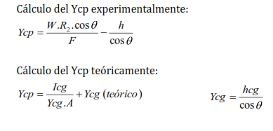

**Metodología:**

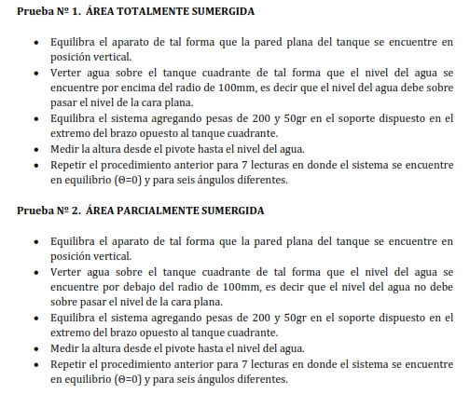

**Objetivos Específicos:**

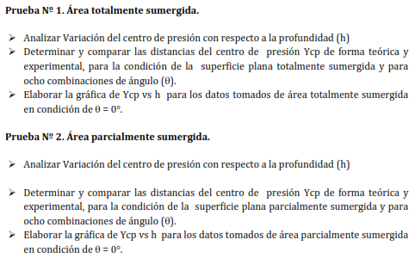

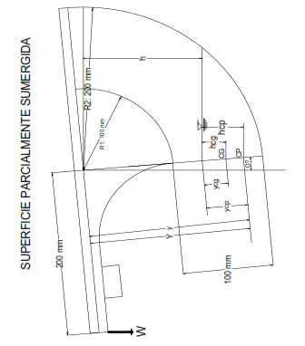

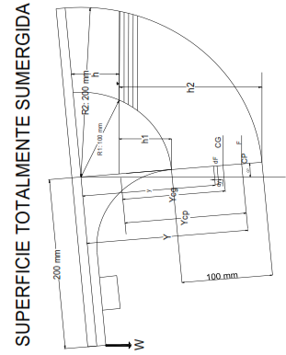

**FORMATO DE CÁLCULOS**

**ÁREA PARCIALMENTE SUMERGIDA A 0º CON PERFIL DE CARA PLANA**

**Conclusiones:**

**ÁREA TOTALMENTE SUMEGIDA A 0º CON PERFIL DE CARA PLANA**

**FORMATO DE CÁLCULOS**

**Conclusiones:**

**FORMATO DE CÁLCULOS**

**ÁREA PARCIALMENTE SUMERGIDA A 0º CON PERFIL DE DOBLE CARA PLANA**

**Conclusiones:**

**FORMATO DE CÁLCULOS**

**ÁREA TOTALMENTE SUMERGIDA A 0º CON PERFIL DE DOBLE CARA PLANA**

**Conclusiones:**

**Conclusiones:**